BÀI 8- CÔNG CỤ HỖ TRỢ TÍNH TOÁN
Tin học Lớp 7
Thời gian thực hiện: 2 tiết
- MỤC TIÊU
1. Về kiến thức:
- Hs thực hiện được một số phép toán thông dụng, sử dụng được một số hàm đơn giản: MAX, MIN, AVERAGE, COUNT,…
2. Về năng lực:
2.1. Năng lực chung
- Năng lực tự chủ, tự học: chủ động và tích cực thực hiện nhiệm vụ học tập; vận dụng được những kiến thức, kĩ năng đã học để hoàn thành nhiệm vụ.
- Năng lực giao tiếp và hợp tác: hiểu được mục đích giao tiếpvà giao tiếp hiệu quả trong hoạt động nhóm.
- Năng lực giải quyết vấn đề và sáng tạo: tổng hợp, sắp xếp được các sản phẩm đã có thành một sản phẩm số hoàn chỉnh. Sử dụng được một số hàm cơ bản hỗ trợ tính toán bằng công thức, giải quyết được các bài toán thực tế đơn giản.
2.2. Năng lực Tin học
- Sử dụng đúng các thiết bị, phần mềm thông dụng, mạng máy tính để hoàn thành nhiệm vụ học tập của Chủ đề. (NLa)
- Sử dụng môi trường mạng máy tính để tìm kiếm, thu thập, lưu trữ thông tin phù hợp bổ sung cho nội dung của bài trình chiếu. (NLd)
- Giải quyết vấn đề với sự trợ giúp của công nghệ thông tin. (NLe)
2.3. Các năng lực khác
- Năng lực ngôn ngữ, năng lực thẩm mĩ: thể hiện thông qua trình bày bài tập nhóm
3. Về phẩm chất:
- Nhân ái: tôn trọng sự khác biệt giữa các cá nhân
- Chăm chỉ: cố gắng vươn lên hoàn thành nhiệm vụ học tập, có ý thức vận dụng kiến thức đã học để giải quyết nhiệm vụ học tập.
- Trách nhiệm: có thói quen giữ gìn sức khỏe, tuân thủ các nguyên tắc an toàn về điện khi sử dụng các thiết bị CNTT. Bảo vệ thông tin của bạn bè, thầy cô khi giao tiếp trong môi trường số.
- THIẾT BỊ DẠY HỌC VÀ HỌC LIỆU
- GV: Giáo án, các đồ dùng dạy học cần thiết, phòng máy tính. Tệp THXanh-3.xlsx để sẵn sàng cho bài thực hành
- HS: Đồ dùng học tập, tệp THXanh-3.xlsx để sẵn sàng cho bài thực hành
- Tiến trình dạy học
- Hoạt động 1: Khởi động
a) Mục tiêu: Làm quen với các công thức, biểu thức đã biết để có thể hiểu được nội dung chính của bài học là các hàm trên phần mềm bảng tính
b) Nội dung:
- GV đưa ra các công thức quen thuộc để học sinh liên hệ nội dung bài học
c) Sản phẩm: Hs đưa ra được nội dung chính của bài học
d) Tổ chức thực hiện
- Chuyển giao nhiệm vụ: GV yêu cầu hs đưa ra công thức quen thuộc tính
  - Công thức tính chu vi, diện tích hình chữ nhật:
  - Công thức tính chu vi, diện tích hình tròn:
GV liên hệ để hiểu được nội dung của bài học
- Thực hiện nhiệm vụ: HS trả lời câu hỏi
- Báo cáo, thảo luận: GV gọi HS trả lời, HS nhóm khác nhận xét.
- Kết luận, nhận định: Mục tiêu của bài học
- Hoạt động 2: Hàm trong bảng tính
Hoạt động 2.1: Hàm trong bảng tính
a) Mục tiêu:
- Hs nhận biết được khái niệm hàm trên bảng tính, phân biệt được tên hàm, tham số của hàm, ý nghĩa của hàm và cách viết hàm.
- Hs biết được cách sử dụng hàm trong công thức
b) Nội dung: Yêu cầu học sinh hãy quan sát công thức là hàm trong hình 8.1 và hình 8.2 để nhận biết được tên hàm, ý nghĩa của hàm, các tham số của hàm.
c) Sản phẩm: Nội dung trả lời câu hỏi của học sinh trong vở
d) Tổ chức thực hiện:
Hoạt động giáo viên | Hoạt động học sinh | Nội dung
- Hoạt động nhóm chia từ 3-4hs/nhóm. HS quan sát công thức là hàm trong hình 8.1 và hình 8.2 (chú ý quan sát kĩ công thức trong vùng dữ liệu) và trả lời các câu hỏi sau:  - Dữ liệu được nhập vào ô E5 (Hình 8.1) và F6 (Hình 8.2) là kiểu dữ liệu gì?  - Công thức này có gì đặc biệt  - Tên của hàm là gì?  - Ý nghĩa của hàm?  - Hàm có bao nhiêu tham số, các tham số của hàm là gì?  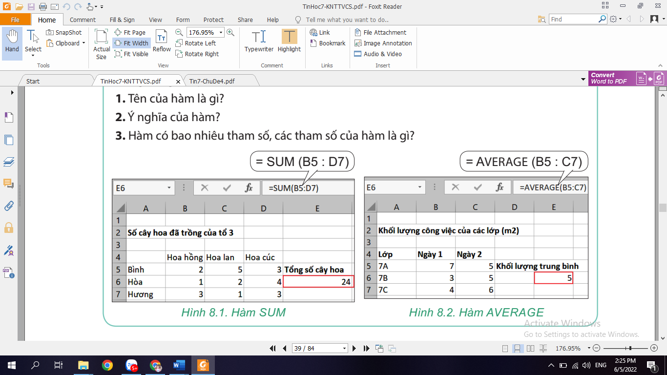  - Qua ví dụ trên, em hãy cho biết mỗi hàm trong bảng tính sẽ được xác định bởi những yếu tố nào? Cách sử dụng hàm trong phần mềm bảng tính.  GV nhận xét chung và chốt kiến thức cho hs  - Kết luận và nhận định: | - thảo luận và trả lời câu hỏi của GV. Trình bày kết quả trên khổ giấy to.  - Báo cáo, thảo luận: HS trình bày kết quả của nhóm. | 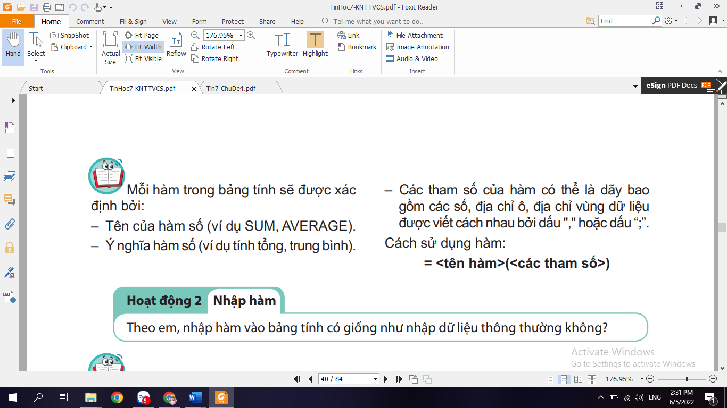
Hoạt động 2.2: Nhập hàm
a) Mục tiêu:
- Hs nhận biết cách nhập công thức là hàm vào bảng tính cũng giống như nhập dữ liệu vào ô tính, sẽ có 2 cách nhập hàm
  - Nhập trực tiếp tại ô tính
  - Nhập tại vùng nhập dữ liệu phía trên trang tính.
b) Nội dung: Yêu cầu học sinh quan sát bảng dữ diệu hình 8.3 và nhập hàm để tính tổng các cây được phân bổ mỗi lớp. Từ đó rút ra kết luận cách nhập hàm trên bảng tính
c) Sản phẩm: Cách nhập hàm trong phần mềm bảng tính
d) Tổ chức thực hiện:
Hoạt động giáo viên | Hoạt động học sinh | Nội dung
- Hoạt động nhóm chia từ 3-4hs/nhóm. HS quan sát quan sát bảng dữ liệu phân bổ các cây hoa như hình 8.3. Chúng ta sẽ nhập hàm gì để tính tổng các cây được phân bổ cho mỗi lớp. Yêu cầu học sinh thực hiện ngay trên máy tính  - Sau khi hs thực hiện trên máy thì trả lời các câu hỏi sau:  - Em hãy đưa ra cách nhập hàm trên bảng tính  - Cách nhập hàm trên bảng tính có giống cách nhập công thức và cách nhập dữ liệu thông thường hay không?  - Các tham số của hàm có thể là địa chỉ ô hoặc vùng dữ liệu không?  - GV nhận xét chung và chốt kiến thức cho hs  - Kết luận và nhận định: GV cần nhấn mạnh một số lưu ý khi nhập hàm | - HS thực hiện trên máy tính và trả lời câu hỏi trên khổ giấy A4  - HS trình bày kết quả của nhóm. | 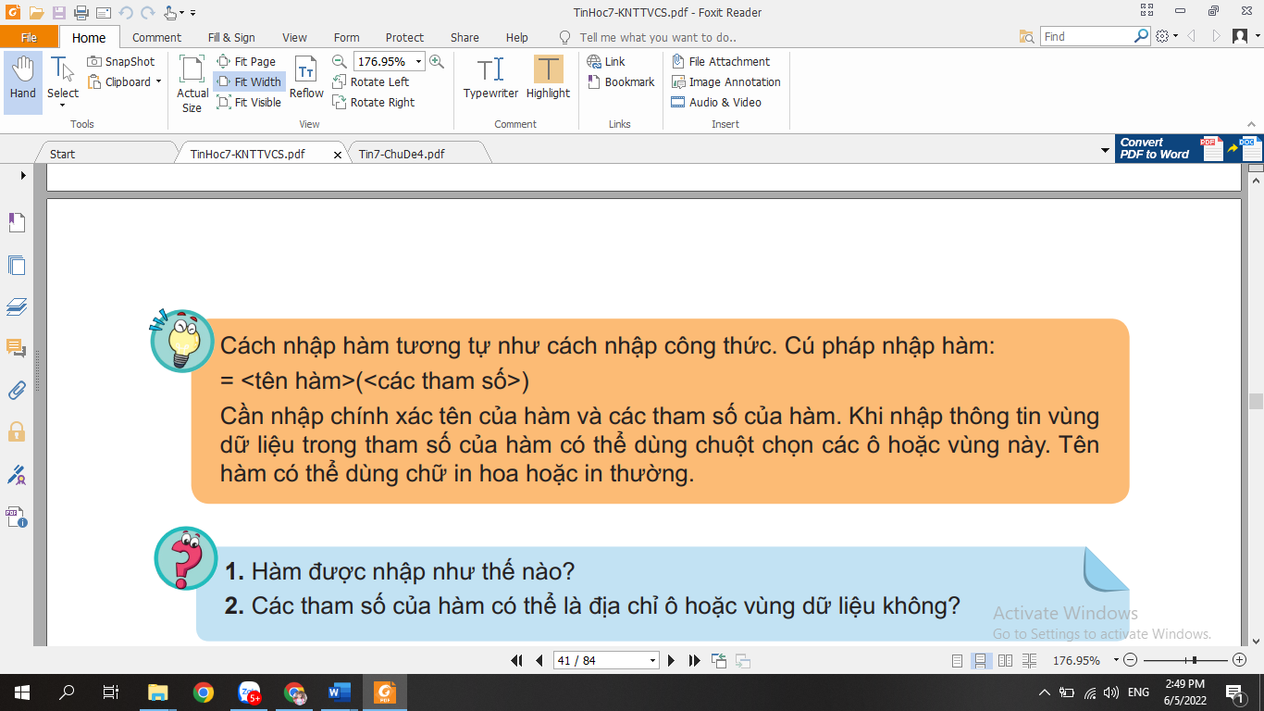
- Hoạt động 3: Làm quen với một số hàm tính toán đơn giản
a) Mục tiêu:
- HS làm quen với một số hàm cơ bản hỗ trợ tính toán như: SUM, AVERAGE, MAX, MIN, COUNT.
- Hs biết được ý nghĩa của một số hàm tính toán đơn giản như tính tổng, min, max, giá trị trung bình, đếm
b) Nội dung: Yêu cầu học sinh quan sát trang tính Dự kiến phân bổ cây hoa cho các lớp, tính toán để trả lời các câu hỏi như trên hình 8.5 qua 2 cách tính bằng tay và tính toán trên phần mềm bảng tính. Qua ví dụ đó đưa ra cú pháp và ý nghĩa của các hàm thông dụng trên
c) Sản phẩm: Thực hiện tính toán trên bảng dữ liệu hình 8.5 và bảng cú pháp, ý nghĩa một số hàm thông dụng
d) Tổ chức thực hiện:
Hoạt động giáo viên | Hoạt động học sinh | Nội dung
- Hs đọc và tìm hiểu các hàm thông dụng trong SGK  - Chia HS theo nhóm 3-4 hs để trao đổi, thảo luận trả lời các câu hỏi trên hình 8.5. Một số nhóm có nhiệm vụ thực hiện công thức tính bằng tay, một số nhóm sẽ nhập công thức trên máy tính sau đó so sánh kết quả thực hiện  Gv nhấn mạnh lại bảng cú pháp một số hàm và cho hs trả lời câu hỏi sau để lưu một số lỗi hay mắc phải khi sử dụng hàm | - HS thực hiện trên máy tính và trả lời câu hỏi trên khổ giấy A4  - HS trình bày kết quả của nhóm. | 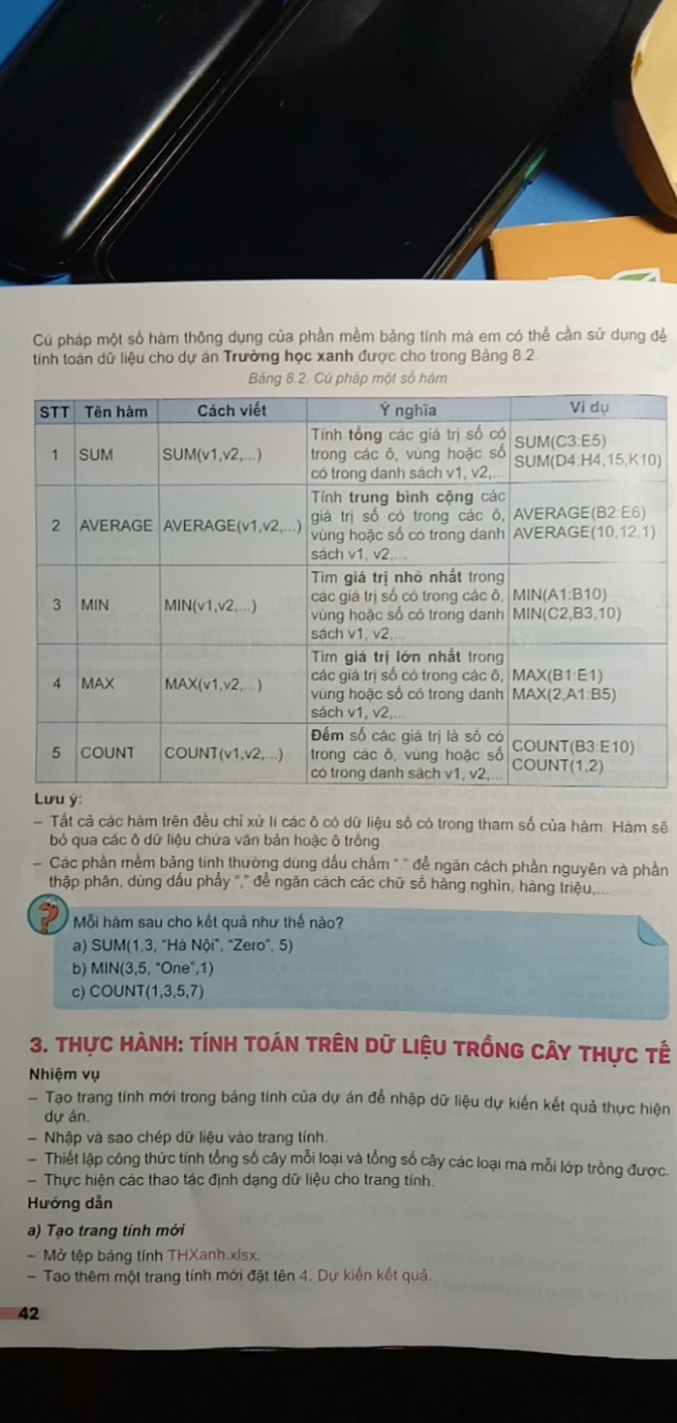
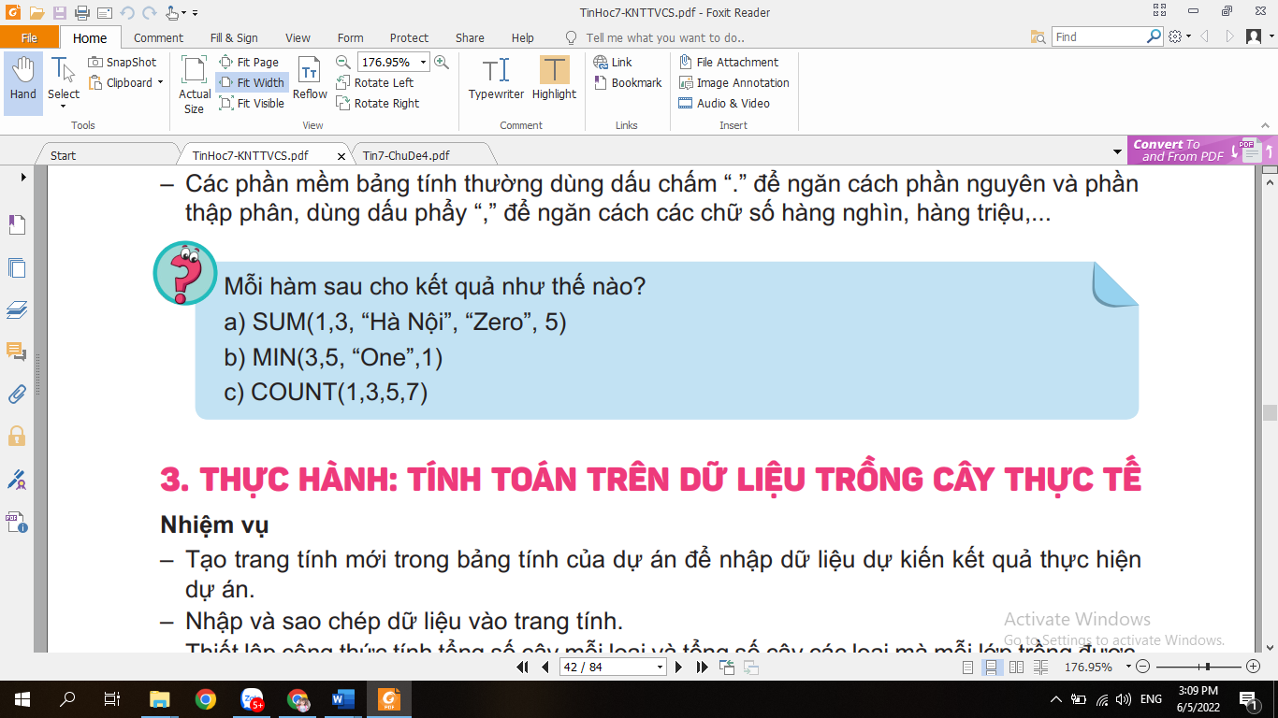
- Hoạt động 4. Thực hành: Tính toán trên dữ liệu trồng cây thực tế
a) Mục tiêu:
- Hs thực hành để hoàn thiện bảng dữ liệu Bảng 4- Dự kiến phân bổ cây cho các lớp (Trang tính 4)
b) Nội dung:
- GV hướng dẫn HS thực hành theo đúng các bước đã mô tả trong SGK.
c) Sản phẩm: Hoàn thiện Trang tính 4.Dự kiến kết quả
d) Tổ chức thực hiện:
- Chuyển giao nhiệm vụ:
  - GV hướng dẫn chi tiết cho hs nhập trang tính 4 – hình 8.6 theo yêu cầu
  - Trang tính 4 – Dự kiến kết quả
  - Tiêu đề của bảng dữ liệu: Bảng 4 Dự kiến phân bổ cây cho các lớp
- Thực hiện nhiệm vụ: HS thực hành trên máy tính.
- Báo cáo, thảo luận: HS trình bày trang tính 4 sau khi hoàn thiện theo yêu cầu. Nếu HS chưa hoàn thiện thì có thể cho HS về nhà hoàn thiện.
- Kết luận, nhận định: GV đánh giá kết quả của HS và đưa ra kết luận
- Hoạt động 6: Luyện tập
a) Mục tiêu:
- Hs trả lời các câu hỏi phần luyện tập và thực hành trên bảng 4 Dự kiến phân bổ cây cho các lớp để trả lời câu hỏi
b) Nội dung:
- GV hướng dẫn HS thực hành theo đúng các bước đã mô tả trong SGK.
c) Sản phẩm: Nội dung câu trả lời của các câu hỏi phần luyện tập
d) Tổ chức thực hiện:
- Chuyển giao nhiệm vụ: Làm bài tập SGK phần luyện tập.
- Thực hiện nhiệm vụ: HS trả lời vào vở và thực hành trên máy tính.
- Báo cáo, thảo luận: HS trình bày kết quả.
- Kết luận, nhận định: GV đánh giá kết quả của HS và đưa ra kết luận
- Hoạt động 5: Vận dụng
a) Mục tiêu: HS vận dụng được kiến thức để giải quyết bài tập SGK phần vận dụng
b) Nội dung: GV yêu cầu HS trả lời câu hỏi và thực hành theo yêu cầu của đề bài
c) Sản phẩm: Bảng tính các khoản chi tiêu trong gia đình em
d) Tổ chức thực hiện:
- Chuyển giao nhiệm vụ: GV nêu yêu cầu và gợi ý hướng dẫn HS cách làm bài tập vận dụng theo mẫu sau
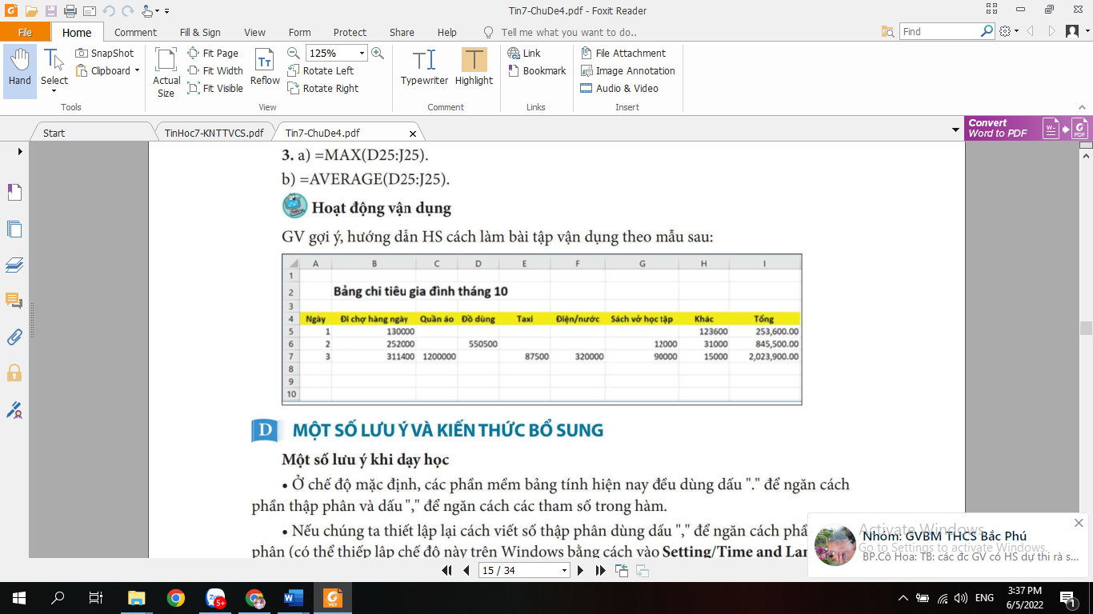
- Thực hiện nhiệm vụ: HS thực hành.
- Báo cáo, thảo luận: HS trình bày kết quả sau khi hoàn thiện theo yêu cầu.
- Kết luận, nhận định: GV đánh giá kết quả của HS và rút kinh nghiệm chung trong quá trình học sinh thực hành.
- Hướng dẫn tự học:
- Bài vừa học:
- Viết cú pháp nhập hàm?
- Nêu tên một số hàm thường dùng? Ý nghĩa của các hàm đó?
- Bài sắp học: Bài 9 TRÌNH BÀY BẢNG TÍNH
- Nêu các bước định dạng dữ liệu kiểu số?
- Nêu các bước định dạng dữ liệu kiểu phần trăm?
- Nêu các bước để chèn, xóa, ẩn, hiện hàng và cột?
- Nêu các bước để gộp các ô của một vùng dữ liệu?

